Středa – 22.4.2020 | Denní úkoly
Český jazyk | 1) Ústně: str. 110/ cv.5 – kontrola slovních druhů  str. 110/ cv. 9 – doplň i/y+ urči slovní druhy – 5 řádků  Vynechají ti, co budou na online hodině.  2) Písemně: Uč. str. 110/ cv.9 – opiš do sešitu prvních 6 vět
ČTENÍ | Nezapomínej každý den nahlas číst.  Dnešní čtení = Chválím tě Země má – můžeš si i zazpívat.  https://www.karaoketexty.cz/texty-pisni/uhlir-jaroslav-a-sverak-zdenek/chvalim-te-zeme-ma-26804.
Matematika | 1) Zopakuj si násobilku  https://skolakov.eu/matematika/3-trida/nasobeni-a-deleni-6-10/pocetni-trenazer/nasobeni-a-deleni-0-1-2-3-4-5-6-7-8-9/priklady.html  2) Ústně: str.142/cv. 10  Vynechají ti, co budou na online hodině.  3) Písemně: str. 142/cv.12b  https://skolakov.eu/matematika/3-trida/nasobeni-a-deleni-6-10/pocetni-trenazer/nasobeni-a-deleni-0-1-2-3-4-5-6-7-8-9/priklady.html
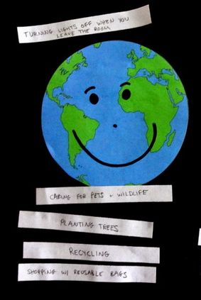  DEN ZEMĚ | Dnes má naše planeta Země svůj svátek.  Na celém světě 22.dubna se slaví tento svátek různými způsoby a lidé si připomínají, jak je důležité ochraňovat životní prostředí na Zemi.  Zamysli se, jak můžeš ty (přestože jsi ještě školák) a celá tvoje rodina chránit přírodu a tím pomáhat i celé planetě?  Vytiskni si nebo nakresli obrázek planety Země a na proužky papíru napiš své nápady, jak pomáhat přírodě a naší planetě. Proužky nalep okolo Země jako paprsky.  Hotový obrázek Země vyfoť a do pátku pošli mailem na adresu: zeibertova@zsbenesova.cz
DŮLEŽITÉ INFORMACE:
Na online hodinu si připravte:
učebnici ČJ a M
barevné papíry s i/í a y/ý (červený, zelený,žlutý,modrý a bílý)
černý fix nebo silnou pastelku

Vyber si jeden obrázek k vytištění:

